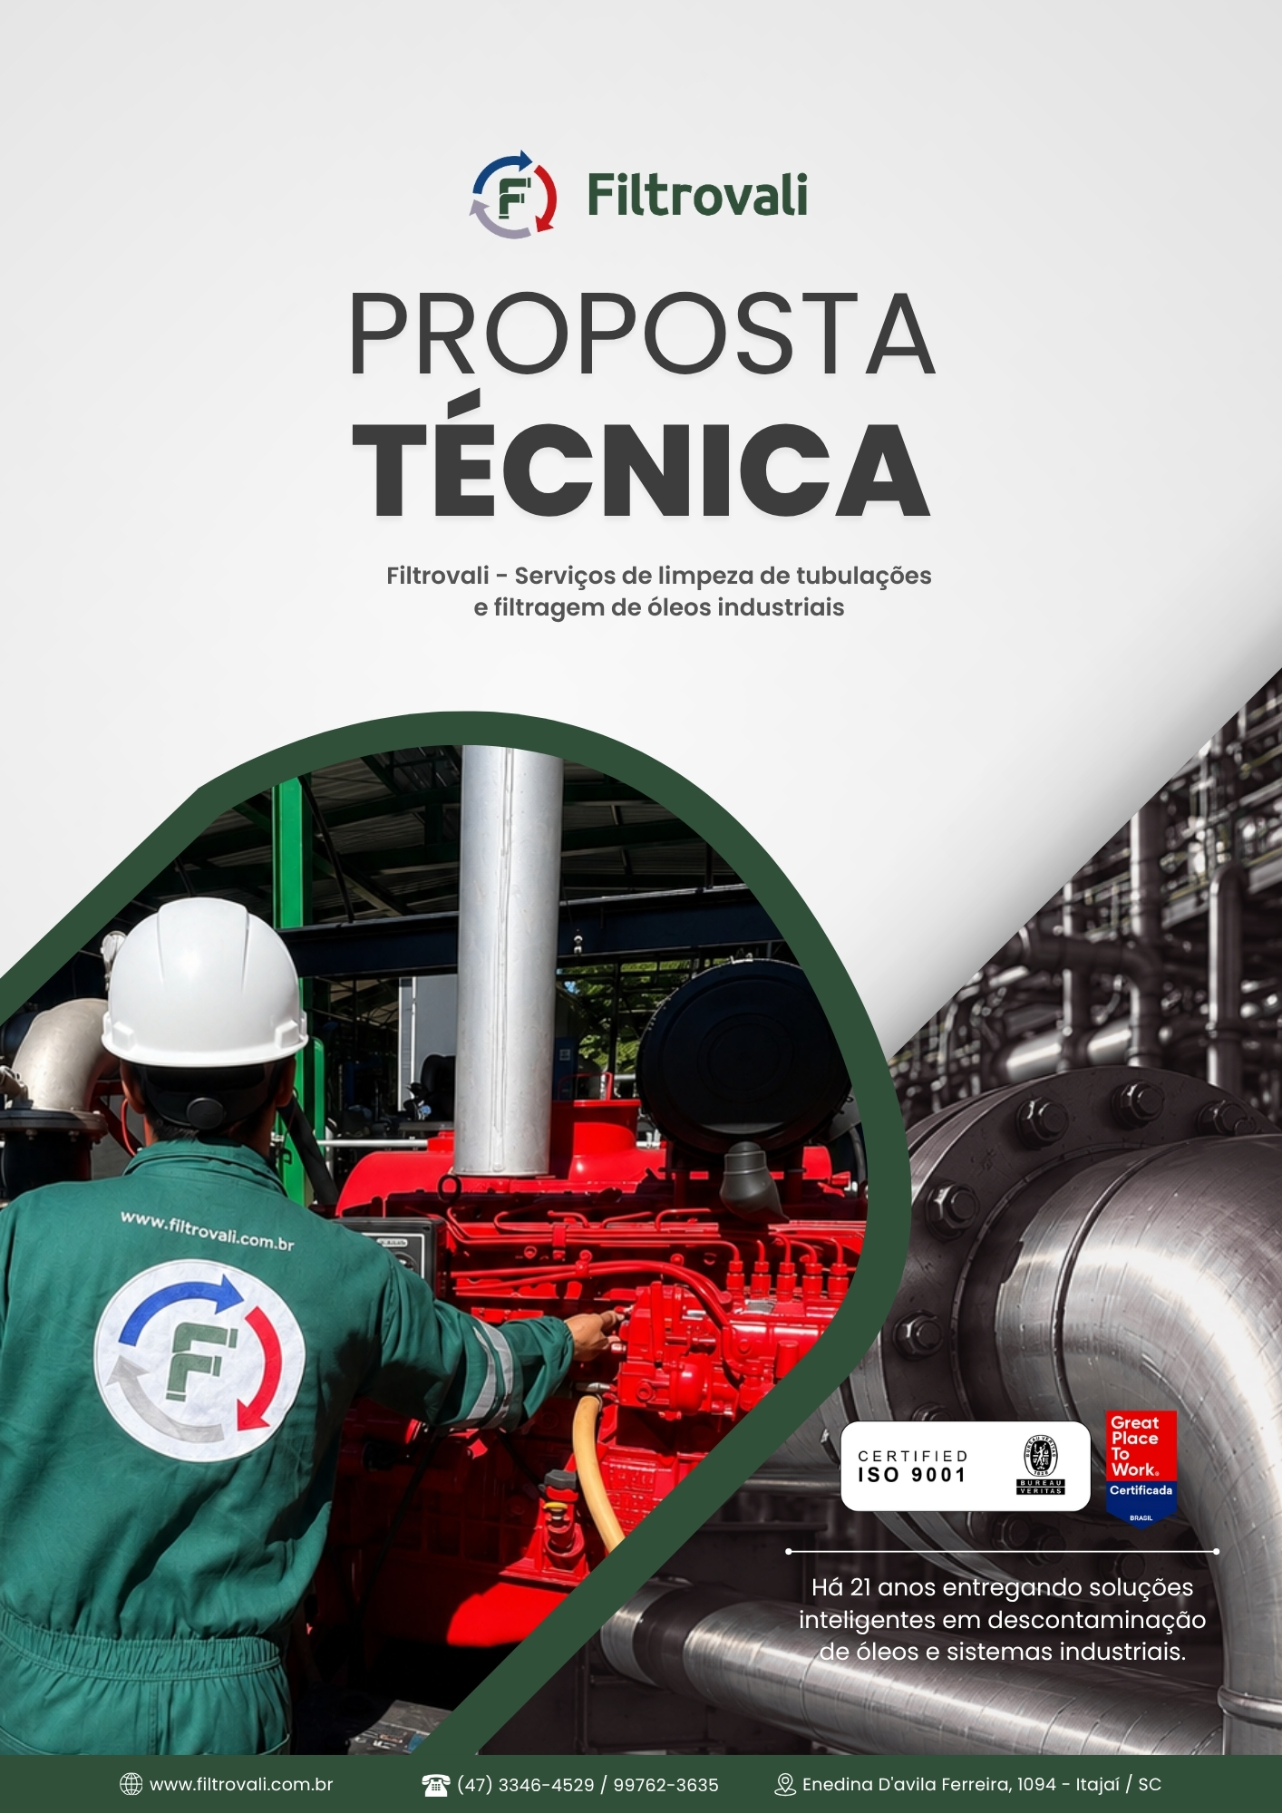

Proposta Técnica

Consultor de Vendas: {{nome_vendedor}}
Orçamentista: {{elaborador_proposta}}

PROPOSTA N°: {{cod_prop}} REV - {{n_rev}}
CLIENTE: {{nome_cliente}}
A/C: {{contato_cliente}}
E-mail do solicitante: {{email_cliente}}
Departamento:{{dpto_solicitante}}

Local da obra: {{local_obra}}

CNPJ: {{cnpj_texto}}

ÍNDICE

- Filtrovali é a escolha certa para sua obra

- Descrição dos serviços que serão executados

- Matriz geral de responsabilidade

- Previsão de atendimento

- Prazo para execução dos serviços

- Jornada de trabalho

- Escopo Técnico

- Relatórios

- Validade da proposta

- Observações

- Filtrovali é a escolha certa para a sua obra

São 21 anos de história e entregas de soluções industriais, com: excelência, segurança, qualidade e eficiência.
Equipamentos modernos e revisados
Equipe com +10 certificações técnicas (NRs)
Obras em 22 estados brasileiros
+850 projetos entregues com excelência
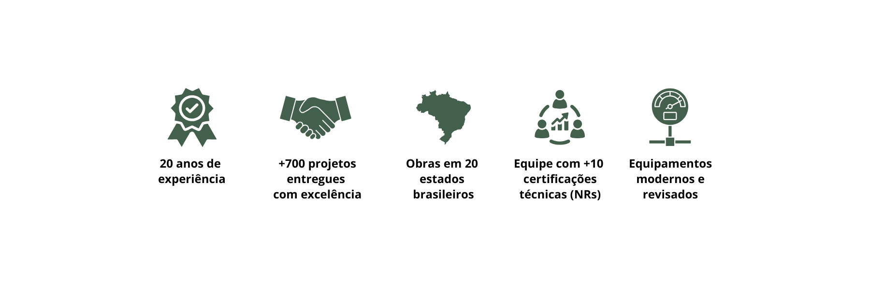
21 anos de experiência

  - - Tradição, excelência e referência em serviços industriais

- Limpeza química de tubulações e reservatórios (decapagem e passivação) | - Flushing primário
- Flushing secundário | - Passagem de PIG de espuma
- Filtragem absoluta | - Teste de pressão (teste hidrostático)
- Centrifugação e desidratação de óleo

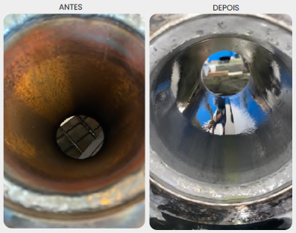 | 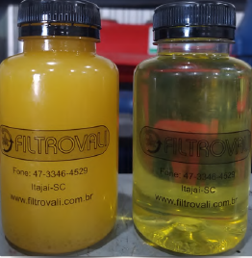 | 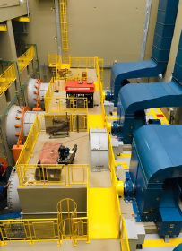 | 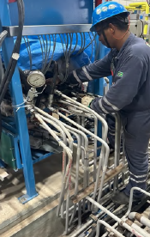

1.2 - Equipamentos modernos, revisados e alto desempenho e tecnologia para atender qualquer demanda.
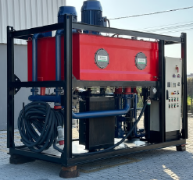 | 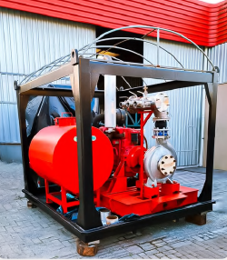 | 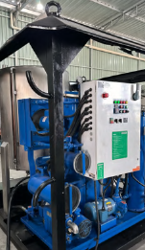 | 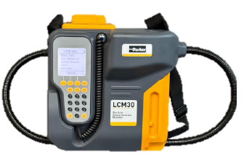

  - - Clientes que confiam e atestam a excelência da Filtrovali
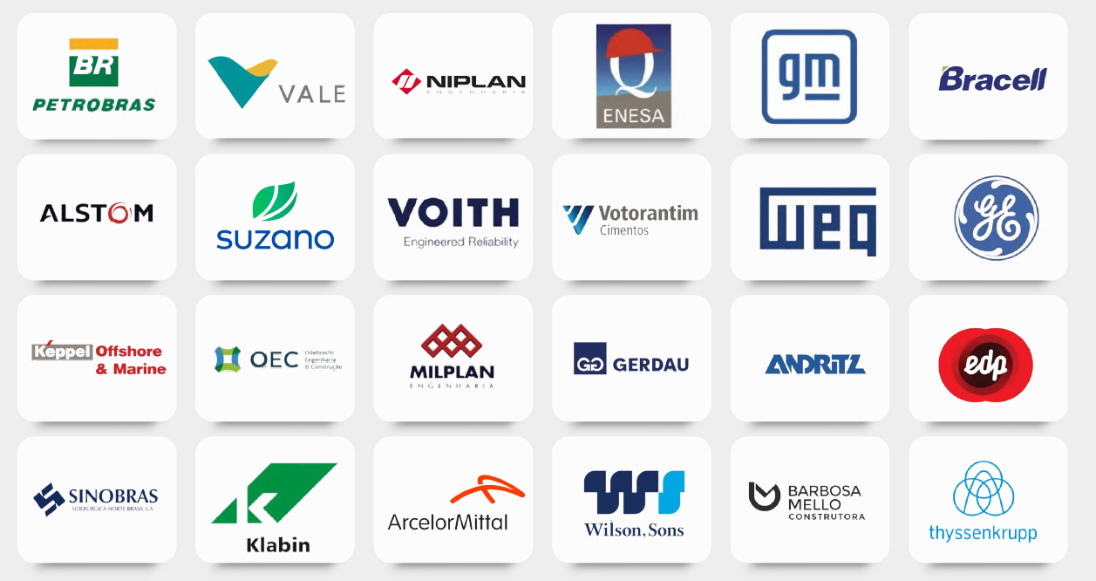

- - Descrição dos serviços que serão executados:

  - Serviço especializado em mão de obra e execução técnica na manutenção e visita técnica.

  - Serviço especializado em mão de obra e execução técnica na manutenção, limpeza química em regime pressurizado e flushing primário em tubulações de sistemas hidráulico e lubrificante, com as respectivas medidas

  - Serviço especializado em mão de obra e execução técnica na manutenção e flushing secundário em aproximadamente litros de óleo;

  - Serviço especializado em mão de obra e execução técnica na manutenção e filtragem absoluta em aproximadamente litros de óleo;

  - Serviço especializado em mão de obra e execução técnica na manutenção e desidratação em aproximadamente litros de óleo;

  - Serviço especializado em mão de obra e execução técnica na manutenção e teste hidrostático;

  - Serviço especializado em mão de obra e execução técnica na manutenção e limpeza interna de reservatório;

  - Serviço especializado em mão de obra e execução técnica na manutenção, drenagem e abastecimento de óleo;

  - Serviço especializado em mão de obra e execução técnica na manutenção e desgaseificação em...

  - Serviço especializado em mão de obra e execução técnica na manutenção e serviço de pré engenharia – Estudo detalhado antes da execução:

    - Levantamento de dados e necessidade do cliente;
    - Levantamento de desenhos e elaboração de fluxogramas do processo a ser realizado;
    - Levantamento e identificação de utilidades necessárias;
    - Se necessário, definição de fabricação de provisórios necessários com antecedência;
    - Identificação e preparação quanto aos processos internos e as documentações, ambientais, segurança, meio ambiente e qualidade.

NOTA: As tubulações embarcadas, exemplo - aquelas que compõe uma unidade hidráulica ou um Skid de bombas,
não fazem parte do escopo.

- - Matriz geral de responsabilidade

  - Responsabilidade da Filtrovali:
Item | ESCOPO | NOTA
MÃO DE OBRA E EQUIPE TÉCNICA
 | - Disponibilização de equipe técnica especializada para execução dos serviços contratados;
EQUIPAMENTOS E FERRAMENTAS
Fornecimento de equipamentos necessários à execução, incluindo:
- 1 unidade de limpeza química
- 1 bomba pneumática
- 1 unidade de flushing primário
- 1 unidade de filtragem absoluta/transferência
- 1 unidade de flushing secundário
- 1 termovácuo,
- 1 centrífuga
- 1 trafo 440/380
- 1 bomba de teste hidrostático
- 1 bomba de run out
- Reservatórios para armazenamento (IBC 1000l) temporário de efluente e óleo
- 1 Kittiwake
- 1 contador eletrônico de partículas a laser
- 1 hidrojato 20k/40k
MATERIAIS E CONSUMÍVEIS E UTILIDADES
 | - Fornecimento de todos os insumos operacionais, incluindo filtros, produtos químicos, manômetros, mangueiras e demais consumíveis necessários à execução dos serviços;
LOGÍSTICA
 | - Um veículo com combustível para translado de hotel/obra e obra/hotel; | Será apresentado nota de débito
 | - Realização de 01 (um) evento de mobilização e desmobilização de equipamentos e equipe técnica; | Será apresentado nota de débito
 | - Hospedagem da equipe Filtrovali em acomodações individuais (duplas), com infraestrutura mínima incluindo internet, televisão e ar-condicionado; | Será apresentado nota de débito
 | - Alimentação da equipe fora das dependências da obra e fora do horário de expediente; | Será apresentado nota de débito
SEGURANÇA, DOCUMENTAÇÃO E FORMALIDADE
 | - Responsabilidade pelos encargos trabalhistas, previdenciários, tributos e demais obrigações legais incidentes sobre a execução dos serviços;
 | - PGR, PCMSO e LTCAT modelo padrão indicado pela clínica ocupacional da Contratada;
 | - Fornecimento de Equipamentos de Proteção Individual (EPIs) aos colaboradores, em conformidade com as FISPQs aplicáveis;
 | - Execução dos serviços em conformidade com os padrões técnicos definidos pela Contratante, fabricantes dos equipamentos e normas técnicas vigentes;
 | - Disponibilização de seguro de vida e plano de saúde com cobertura nacional para toda a equipe envolvida.

  - Responsabilidade do Contratante:
Item | ESCOPO | NOTA
LOGÍSTICA
 | - Disponibilização de recursos para carga, descarga e movimentação dos equipamentos dentro do canteiro de obras, incluindo, quando aplicável, caminhão munck, guindastes, empilhadeiras, ponte rolante ou grua, conforme necessidade operacional;
 | - Alimentação da equipe, durante a jornada de trabalho, dentro do site conforme turno (almoço/janta);
MÃO DE OBRA E EQUIPE TÉCNICA
 | - Disponibilização de 02 (dois) colaboradores para acompanhamento e apoio nas atividades de montagem de peças, mangueiras, tubulações e interligações provisórias;
 | - Disponibilização de eletricista habilitado para realização de ligações elétricas, instalações provisórias e pequenos reparos em equipamentos, quando previamente autorizados pela Filtrovali;
 | - Disponibilização de técnico de segurança do trabalho, quando exigido pelas condições da obra ou diretrizes da Contratante;
 | - Execução de serviços de caldeiraria necessários à fabricação, adequação e instalação de conexões e interligações provisórias;
EQUIPAMENTOS E FERRAMENTAS
 | - Fornecimento de materiais para montagem dos provisórios, incluindo pedaços de tubos, flanges, juntas, parafusos, porcas e válvulas;
 | - Disponibilização de bacias de contenção em obra para reservatórios, equipamentos e/ou materiais, quando necessário; | Os equipamentos possuem contenções para pequenos vazamentos
 | - Disponibilização de extensões elétricas para alimentação dos equipamentos, quando necessário; | Os equipamentos possuem cabos com aproximadamente 20 metros
 | - Disponibilização de sala e/ou contêiner próximo à frente de trabalho, com estrutura mínima para utilização como escritório/laboratório de apoio às análises e elaboração documental;
UTILIDADES
 | - Fornecimento de água limpa, visualmente translúcida, em volume suficiente para execução dos serviços;
 | - Fornecimento de todo o óleo necessário à execução do flushing primário, isento de água e em condições adequadas de uso; | O volume de óleo terá que preencher a tubulação e o reservatório da unidade hidráulica até o nível seguro para operação
 | - Disponibilização de iluminação adequada para execução de atividades em período noturno, quando aplicável;
 | - Disponibilização de energia elétrica compatível com os equipamentos a serem utilizados, sendo 220V monofásico e 380V trifásico, com capacidade mínima de 110 amperes;
 | - Fornecimento de ar comprimido limpo e seco em quantidade suficiente para execução dos serviços;
 | - Fornecimento de diesel para equipamentos Filtrovali;
ACESSIBILIDADE E APOIO DE CAMPO
 | - Disponibilização de andaimes, plataformas e passarelas, devidamente aterrados e em conformidade com os padrões de segurança exigidos na obra, quando necessário;
 | - Garantia de liberação, acessibilidade e disponibilidade integral das frentes de serviço para execução das atividades pela Filtrovali, conforme cronograma previamente acordado entre as partes;
- Fornecimento de área apropriada para armazenamento de produtos e realização dos serviços de limpeza química com contenção e cobertura para os processos de enchimento, pulverização e
circulação pressurizada;
SEGURANÇA, DOCUMENTAÇÃO E CONFORMIDADE
 | - Elaboração e liberação da Análise Preliminar de Risco (APR) e da Permissão de Trabalho (PT), conforme exigências da obra;
 | - Aprovação e liberação dos Boletins de Medição no prazo máximo de 48 (quarenta e oito) horas após seu envio. Na ausência de manifestação dentro deste prazo, os boletins serão considerados automaticamente aprovados para fins de faturamento;
 | - Emissão de atestado de capacidade técnica ao término da execução contratual, como registro formal da prestação dos serviços realizados;
MEIO AMBIENTE
 | - Responsabilidade pelo gerenciamento, transporte e destinação final adequada dos efluentes e demais resíduos gerados durante a execução dos serviços.

- - Previsão de atendimento:

  - - {{prev_atende}} dias após o recebimento do pedido de compras ou assinatura do contrato.

    - Nos casos em que o contrato for firmado entre a Filtrovali e a montadora, porém o faturamento ocorrer diretamente para o Cliente Final, a mobilização ficará condicionada à emissão do pedido de compra pelo Cliente Final;

    - O texto acima deve ser válido a cada mudança de data para atendimento.

- - Prazo para execução dos serviços:

O cronograma apresentado leva em consideração a disponibilidade de todas as frentes de serviço prontas e liberadas para a equipe Filtrovali. É importante ressaltar que qualquer indisponibilidade das frentes de serviço para a equipe da Filtrovali poderá resultar em alterações no cronograma.

  - Prazo previsto de permanência em obra (dias corridos) – {{n_dias}} dia(s);

    - Prazo previsto para integração – {{dias_treinamento}} dia(s);

    - Prazo previsto de execução dos serviços (dias trabalhados/uteis) – {{n_dias_trabalhados}} dia(as)

  - Prazo de deslocamento (Mob/desmob) – {{dias_mob}} dia(s).

NOTA: O prazo de deslocamento não está incluso ao prazo previsto de permanência em obra.

- - Jornada de trabalho:

O horário de entrada e saída das equipes em obra é flexível podendo se adaptar ao horário do projeto em questão, desde que não ultrapasse 44 horas semanais conforme normas previstas na CLT.

  - Turno diurno:

    - Segunda a quinta feira – 9 horas trabalhadas – 1 hora de intervalo para almoço
    - Sexta feira – 8 horas trabalhadas – 1 hora de intervalo para almoço

Notas: Os trabalhos em horas extras (sábados, domingos, feriados e além do previsto no item 6.1) poderão ser executados quando solicitado pela Contratante. Será feito o registro em RDO, indicado no campo Horas Extras e lançado na medição como adicional.

- - Escopo Técnico:

  - Limpeza química

    - Objetivo;
Garantir a partida dos equipamentos hidráulicos e de lubrificação dentro das normas NAS ou ISO, através da eliminação de contaminantes a base de óleo, graxas, óxidos de ferro, carepas de laminação e borras de soldas livres do interior das tubulações, com o emprego de soluções químicas inibidas e compatíveis com aços carbono e inoxidável.

O objetivo da limpeza química é realizar a desobstrução interna das tubulações industriais afetadas por acúmulo de incrustações, corrosão, biofilmes, depósitos orgânicos ou contaminantes aderidos ao longo do tempo. Esse processo é especialmente indicado para sistemas de água industrial, água de resfriamento e linhas de gás que apresentem redução de vazão, aumento de pressão ou perda de eficiência térmica e operacional.

Através da circulação controlada de soluções químicas específicas, a limpeza visa dissolver e remover incrustações inorgânicas (como carbonatos, óxidos metálicos e sílica), bem como materiais orgânicos, resíduos de processos ou produtos de corrosão, sem a necessidade de desmontagem das linhas. O procedimento permite restaurar o diâmetro interno original das tubulações, melhorar a eficiência do sistema e evitar falhas provocadas por restrições de fluxo.

Além de recuperar a performance do sistema, a limpeza química contribui para o aumento da vida útil dos componentes, redução de paradas não programadas e adequação das linhas às condições operacionais exigidas para continuidade segura do processo produtivo.

Garantir a segurança operacional, a integridade mecânica e a condição adequada de comissionamento das tubulações destinadas ao transporte de oxigênio, através da remoção completa de resíduos carbonáceos provenientes da combustão, hidrocarbonetos remanescentes, óxidos metálicos, partículas aderidas e demais contaminantes que possam atuar como iniciadores ou aceleradores de ignição. A limpeza química tem como finalidade eliminar qualquer fonte de instabilidade térmica ou reatividade superficial, restabelecendo a pureza exigida para atmosferas oxidantes concentradas e reduzindo drasticamente o risco de combustão espontânea, reações exotérmicas ou falhas durante a partida do sistema.

Nota: Preservativos a base de tintas e vernizes existentes nas pontas de tubos, curvas e demais conexões, deverão ser removidos mecanicamente pela Contratante antes da montagem das tubulações.

    - Métodos;

Será empregado o método de ''CIRCULAÇÃO PRESSURIZADA'' ou "ENCHIMENTO" ou "PULVERIZAÇÂO" obedecendo às etapas descritas a seguir. A pressão do fluído irá variar de acordo do equipamento utilizado na atividade, partindo de 3 bar e podendo atingir até 10 bar.

    - Enxague prévio;

Será realizado o descarte da primeira carga de água para remoção de partículas soltas no interior do sistema e, posterior realizar o teste de estanqueidade do circuito fechando todos os retornos e correndo a linha em busca de pequenos vazamentos.

    - Desengraxe (caso se faça necessário);

Destinado a eliminar contaminantes à base de óleos e graxas, através da utilização de um solvente alcalino de baixa toxidade e boa biodegradação, para emulsificar as camadas orgânicas. Findo o desengraxe, o sistema será enxaguado até que o pH fique entre 6 e 7.

    - Fase ácida;

Para remoção de óxidos e produtos de corrosão, será realizado um tratamento à base de ácidos inibidos, que assegure a retirada destes elementos sem provocar danos na superfície do metal base. O tempo de circulação da solução irá variar de acordo com o tamanho do sistema e será definido durante a execução pelo operador ou responsável pelo projeto.

    - Neutralização;

A fim de eliminar quaisquer resíduos ácidos do interior do circuito, é feita a injeção de água com ph entre 6 e 7 para conseguir a reação correspondente com ph entre 6 e 7 em todos os pontos de análises.

    - Passivação;

Para proteger a superfície recém-limpa de posterior oxidação será circulada uma solução oxidante apassivante, que formará junto ao metal base, uma película protetora, inerte e estável de magnetita. Finda esta etapa, o sistema será drenado com ar seco e limpo, se necessário, condicionado com uma pressão positiva de nitrogênio.

    - Secagem;

A fim de manter a tubulação com níveis de umidade e atmosfera compatíveis com sua proteção, será injetado nitrogênio ou ar seco limpo até a sua saturação e imediato fechamento do circuito.

    - Inspeção.

A inspeção será visual para os serviços de decapagem e através de corpo de prova.

  - Flushing com água

O flushing com água consiste em injetar água em uma tubulação através do método circulação pressurizada com pressão e vazão adequada para atingir o regime turbulento gerando arraste. O objetivo é deixar o sistema adequado para uso removendo os particulados sólidos livres no interior da tubulação. Para a retenção do particulado sólido serão utilizados filtros absolutos bag no retorno da linha ou em um sistema de filtragem acoplado no reservatório do equipamento de flushing.

    - Monitoramento: Inspeção visual de tubulações e filtros

    - Critério de aceitação: interior da tubulação isenta de resíduos sólidos

  - Flushing primário

Em circuito fechado, serão utilizadas unidades hidráulicas que garantam pressão, temperatura e vazão necessária para atingir o mínimo de 4000 Reynolds, definidas através de cálculos Reynolds. Para a retenção do particulado sólido serão utilizados filtros absolutos de 03 micra, meio filtrante em fibra de vidro (Beta 1000), com eficiência de 99,9%, no retorno do sistema.

    - Análises, controle e monitoramento do sistema;

Os trabalhos de flushing e/ou filtragem absoluta serão monitorados com contador eletrônico de partículas a laser. Serão realizadas análises periódicas na unidade de flushing/filtragem para verificar o índice de contaminação até que o grau de limpeza esteja em conformidade com a exigência solicitada pela Contratante.

    - Critério de liberação: NAS 7

    - Normas aplicadas: Classe ISO-4406 ou NAS 1638.

  - - Flushing secundário

O bombeamento do óleo para a tubulação e componente é feito pela própria bomba do sistema em regime laminar e para a retenção do particulado sólido será utilizado um sistema de filtragem utilizando filtros absolutos de 03 micra, meio filtrante em fibra de vidro (Beta 1000), com eficiência de 99,9%, no retorno do sistema.

    - Análises, controle e monitoramento do sistema;

O flushing será monitorado com contador eletrônico de partículas a laser. Serão realizadas análises periódicas na unidade de flushing/filtragem para verificar o índice de contaminação até que o grau de limpeza esteja em conformidade com a exigência solicitada pela Contratante.

    - Critério de liberação: NAS 7

    - Normas aplicadas: Classe ISO-4406 ou NAS 1638.

  - Remoção de verniz

    - Para a remoção do verniz, será utilizado elementos filtrantes de forma online

      - O monitoramento será feito através de análises laboratoriais

      - Critério de aceitação: igual ou abaixo de <15 MCP

  - Filtragem absoluta de óleo

Para a retenção do particulado sólido será utilizado um sistema de filtragem utilizando filtros absolutos de 03 micra, meio filtrante em fibra de vidro (Beta 1000), com eficiência de 99,9%, no retorno do sistema.

    - Análises, controle e monitoramento do sistema;

A filtragem absoluta será monitorada com contador eletrônico de partículas a laser. Serão realizadas análises periódicas na unidade de flushing/filtragem para verificar o índice de contaminação até que o grau de limpeza esteja em conformidade com a exigência solicitada pela Contratante.

      - Critério de liberação: NAS 7

      - Normas aplicadas: Classe ISO-4406 ou NAS 1638.

Nota: Quando aplicado o processo em óleos usados e ou com coloração escura no qual impeça a leitura através do contador de partículas a laser, neste caso o mesmo circulará por pelo menos 2 horas a depender do volume do óleo e não havendo a saturação do elemento filtrante será considerado como liberado.

  - - Desidratação de óleo

Tem como objetivo remover contaminação com água/umidade presente no óleo que quando presente no sistema são prejudiciais tanto à saúde do fluido como a do equipamento.

    - Termovácuo;

Consiste na remoção da contaminação de água dissolvida ou gases contaminantes em uma carga de óleo.

O processo faz a sucção do óleo para o interior de uma câmara que estará sob vácuo controlado. No circuito de sucção de óleo, está instalado um sistema de aquecimento controlado eletronicamente que transmitirá calor ao óleo que circula na tubulação. O óleo aquecido chega à câmara de vácuo através de um chuveiro que pulveriza esse óleo e faz com que a água e o gás dissolvido e contaminante do óleo sejam eliminados através da transformação do seu estado líquido para vapor. A água ou o gás eliminado são expelidos para a atmosfera na forma de vapor através da descarga da bomba de vácuo. O processo acontece em um circuito fechado entre tanque de armazenamento (externo ou próprio do equipamento contaminado) e equipamento (termovácuo). O tempo do processo varia de acordo com o grau de contaminação e volume da carga de óleo em questão.

    - Centrífuga;

A centrífuga funciona através de uma espécie de puxão rotacional de altíssima velocidade que separa as partículas mais densas e assim purifica o fluido.

    - Monitoramento.

O processo será monitorado através do equipamento kit Wake. Onde serão realizadas análises para verificar o índice de contaminação até que o teor de umidade esteja conforme solicitação da contratante.

      - Critério de liberação: <=200 PPM de água no óleo

  - - Teste hidrostático

Os testes hidrostáticos serão efetuados com água, antes do processo de limpeza química. A pressão de ensaio para sistemas hidráulicos deve ser de 1,2 a mais que a pressão de trabalho e para sistemas lubrificantes 1,5 a mais que a pressão de trabalho, salvo disposição em contrário na documentação do projeto e devem ser executadas com bomba apropriada, fornecida pela contratada.

Nota: Quando realizado o teste hidrostático com água anterior ao processo de limpeza química poderá ocorrer abertura em alguma porosidade na solda. Recomenda-se para a Contratante a realização de teste com líquido penetrante e raio x prevendo visualizar algumas possíveis porosidades ou imperfeições na solda antes do processo de limpeza química.

  - - Pig de espuma

O objetivo principal de um PIG de espuma é realizar a limpeza e remoção de resíduos ou contaminantes que possam estar presentes no interior de tubulações industriais, como oleodutos ou gasodutos. A espuma utilizada na construção do PIG ajuda a selar o espaço entre o dispositivo e as paredes da tubulação, permitindo que a pressão gerada pela passagem do PIG mova-se ao longo do duto e remova impurezas ou depósitos.

  - - Boroscopia
O objetivo principal da Boroscopia industrial é fornecer uma visão interna detalhada de componentes e estruturas industriais para auxiliar na identificação de problemas, avaliação da condição e planejamento de medidas de manutenção adequadas. Isso resulta em um melhor desempenho, maior vida útil e segurança dos equipamentos industriais.

  - - Pré-engenharia
O principal objetivo da pré-engenharia é garantir que o projeto seja eficiente, seguro e economicamente viável, reduzindo riscos e evitando retrabalhos. Ela busca antecipar desafios e definir soluções antes da execução, garantindo uma implementação mais fluida e dentro das expectativas.

  - - Limpeza Interna de Reservatório

A limpeza interna de reservatórios tem como objetivo a remoção de resíduos sólidos ou líquidos contaminantes presentes em seu interior, visando garantir o funcionamento adequado do equipamento e prolongar sua vida útil. Além disso, ao adotar a limpeza mecânica, evitamos a contaminação excessiva do óleo filtrado durante o abastecimento.

  - - Hidrojateamento

O serviço de hidrojateamento consiste na aplicação de jato de água em ultra alta pressão para remoção de incrustações, resíduos aderidos, depósitos sólidos, contaminantes e obstruções em superfícies, equipamentos industriais e tubulações, sem utilização de abrasivos ou agentes químicos agressivos, preservando a integridade estrutural do material base.

    - Objetivos Gerais

      - Remover incrustações minerais, lama, depósitos sólidos e resíduos aderidos no interior de tubulações;
      - Desobstruir parcial ou totalmente linhas industriais;
      - Restaurar vazão nominal do sistema;
      - Melhorar eficiência operacional e troca térmica, quando aplicável;
      - Preparar superfície para inspeção, teste hidrostático ou outro processo subsequente;
      - Reduzir riscos de sobrepressão e falhas operacionais.

    - Metodologia Aplicada

      - Avaliação preliminar do diâmetro, comprimento, material e grau de obstrução da tubulação;
      - Definição da pressão de trabalho, vazão e tipo de bico rotativo ou direcionado;
      - Isolamento da linha e adequação das condições de segurança;
      - Introdução do conjunto mangueira/bico específico para limpeza interna;
      - Aplicação do jato de água em ultra alta pressão com avanço controlado;
      - Monitoramento contínuo da operação e da integridade estrutural;
      - Inspeção visual ou comprovação de desobstrução por teste de vazão.

A pressão de trabalho será definida conforme características do material e espessura da tubulação, podendo operar em regime de ultra alta pressão industrial.

    - Critério de liberação

      - Ausência de incrustações aderidas internamente;
      - Restabelecimento da vazão operacional;
      - Linha apta para operação ou ensaios subsequentes;
      - Validação conjunta com a Contratante.

- - Relatórios:

  - Será entregue diariamente o RDO (relatório diário de obra) descrevendo quais serviços foram executados referente ao dia de trabalho;

Obs: Visando a redução de tempo e retrabalho com manutenção de relatórios, os relatórios abaixo só serão elaborados e entregues após a regularização e aprovação dos RDOs.

  - Após a conclusão dos serviços de limpeza química será emitido um RLQ (relatório de limpeza química) com os registros fotográficos da tubulação, este relatório será encaminhado ao responsável pela fiscalização para aceitação dos serviços;

  - Após a conclusão dos serviços de flushing e/ou filtragem absoluta, será emitido RCPU (relatório de contagem de partículas e umidade) com os registros de contagem de partículas inicial e final, este será encaminhado ao responsável pela fiscalização para aceitação dos serviços;

  - Após a conclusão do teste hidrostático será emitido um RTP (relatório de teste hidrostático) para cada sistema descrevendo as informações dos manômetros utilizados, pressão de projeto e teste, tempo de teste e fotos dos manômetros e sistema;

  - Após a conclusão dos serviços de limpeza de reservatório será emitido um RLR (relatório de limpeza de reservatório) com registros fotográficos antes e após os serviços;

  - Após a conclusão dos serviços de boroscopia será emitido um RIB (relatório de inspeção por boroscopia) com os registros fotográficos, observações e sugestões. Este relatório será encaminhado ao responsável pela fiscalização para aceitação dos serviços;

  - Após a conclusão dos serviços de passagem de PIG será emitido um RTPP (relatório de passagem de PIG) este relatório será encaminhado ao responsável pela fiscalização para aceitação dos serviços;

  - Após a conclusão dos serviços de hidrojatemento será emitido um RH (relatório de hidrojateamento) descrevendo as informações específicas das atividades, bem como, as imagens do antes e depois de alguns pontos da estrutura;

  - Após a conclusão dos serviços de flushing será emitido um RFA (relatório de flushing com água) descrevendo as informações específicas das atividades, bem como, as imagens do antes e depois de alguns pontos da estrutura;

  - Após a conclusão dos serviços de flushing será emitido um RFA (relatório de flushing com água) descrevendo as informações específicas das atividades, bem como, as imagens do antes e depois de alguns pontos da estrutura.

- - Validade da proposta:

  - - {{validadeProp}} dias após a emissão.

- - Observações:

  - No caso de prorrogação de prazo conforme item 6.1.1 (dias trabalhados), descontinuidade dos serviços e ou caso nossa equipe de campo fique na obra aguardando frente de serviços por motivos não imputáveis a Filtrovali será relatado e indicado em RDO (no campo Stand-by - uma diária corresponde a - 08hrs);

  - A proposta deverá fazer parte integrante do contrato;

  - Em casos de eventos de desmobilizações/mobilizações além do previsto, o solicitante terá que formalizar o pedido de desmobilização de equipe ou equipamento por e-mail expressando acordo com o item 9.3 e/ou 9.4 da proposta comercial.

